PRESSEINFORMATION

**Wirtschaftsdialog: Duisburger Oberbürgermeister Sören Link zu Besuch bei Caramba**

**Duisburg, 16.06.2023**. Pünktlich zum 120-jährigen Firmenjubiläum bekam der Duisburger Chemiespezialist spannenden Besuch: Im Rahmen der Veranstaltungsreihe „Der Oberbürgermeister im Wirtschaftsdialog“ besichtigte Oberbürgermeister Sören Link den Firmensitz von Caramba in Duisburg Wannheimerort. Im Mittelpunkt der Gespräche standen die Themen Innovation, Nachhaltigkeit und Digitalisierung.

Oberbürgermeister Sören Link betonte die Verbundenheit des Unternehmens mit der Stadt: „Ich bin mit den Produkten von Caramba groß geworden und habe heute noch regelmäßig eine dieser Dosen aus Duisburg bei der Hand. Mittlerweile gehört Caramba zu den großen Marken des Jahrhunderts wie Persil oder Tempo. Diese Entwicklung ist eine beeindruckende Erfolgsgeschichte, die zeigt, was am Standort Duisburg möglich ist“.

Reiner Eckhardt, CEO der Caramba Gruppe, freute sich über den Besuch: „Als Unternehmen, das fest in Duisburg verankert ist, fühlen wir uns geehrt, den Oberbürgermeister bei uns begrüßen zu dürfen und ihm einen Einblick in unsere Produktion zu geben. Wir sind stolz auf unsere Geschichte und die Rolle, die wir in der Entwicklung der Duisburger Wirtschaft bisher gespielt haben und in Zukunft weiterspielen wollen. Diese Veranstaltung ist ein Zeichen der Wertschätzung für unsere Mitarbeiter, Kunden und Partner, die uns auf diesem spannenden Weg begleitet haben."

Rund 300 Mitarbeiterinnen und Mitarbeiter arbeiten bei Caramba. 1948 begann die Produktion des fast schon legendären Multi-Öls, seitdem ist der Standort Duisburg Hauptsitz des Traditionsunternehmens. Heute gehört Caramba zu den „Marken des Jahrhunderts“, legt dabei aber als forschungsintensives Unternehmen ein hohes Innovationstempo vor, um der Vorreiterrolle im Bereich Reinigungschemie auch in Zukunft gerecht zu werden. In den eigenen zertifizierten Prüflaboren entwickelt das Caramba-Experten-Team neue Produkte, die sich an zukunftsgerichteten Themen wie Umweltschutz und Nachhaltigkeit orientieren.

Gesellschaftliche Verantwortung auch vor Ort zu übernehmen spielt in der Unternehmenskultur von Caramba eine zentrale Rolle. Seit vielen Jahren engagiert sich der Chemiespezialist für den Verein Immersatt e.V., ein Versorgungsnetzwerk gegen Kinderarmut im Raum Duisburg, unterstützt die Dortmunder Initiative „Schnelle Hilfe für die Ukraine“ und ist bei Hilfsaktionen des Duisburger Lions Club aktiv.

Innovation bewies Caramba bei der Präsentation seiner komplett überarbeiteten Consumer Line, die den Gästen im Anschluss an die Werksführung mit Oberbürgermeister Sören Link präsentiert wurde. „Mit neuen Alltagshelfern, verbesserten Rezepturen und modernem Design bieten wir ab sofort Privatanwendern in den Bereichen ‚Haus und Technik‘ und ‚Auto und Motorrad‘ echte Alltagshelfer, die ihnen das Leben leichter machen“, sagte CEO Reiner Eckhardt.

Weitere Informationen zu den Produkten von Caramba gibt es unter: [www.caramba.eu](http://www.caramba.eu)

Zeichen: 2.830 (mit Leerzeichen)

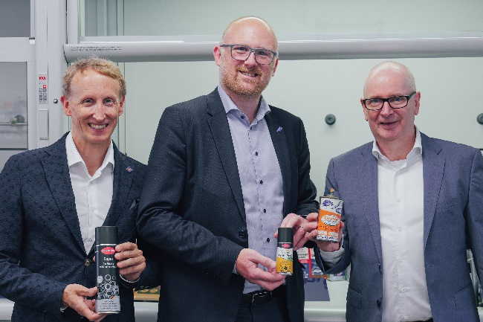

**Bildunterzeile:** Reiner Eckhardt, CEO der Caramba Gruppe (r.) präsentierte Oberbürgermeister Sören Link (M.) undRasmus C. Beck, Geschäftsführer der Wirtschaftsentwicklung Duisburg Business & Innovation (l.), die neu aufgelegte Consumer Line.

Quelle: DBI

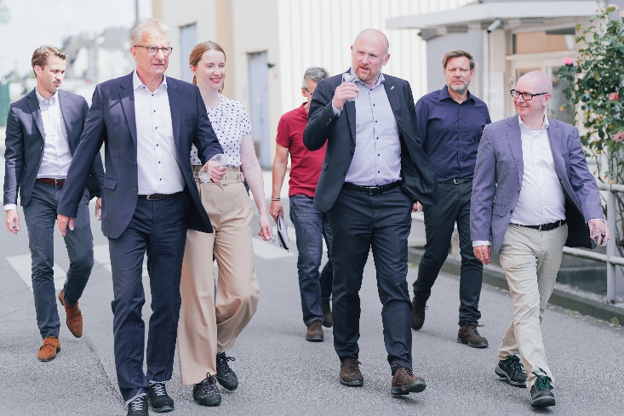

**Bildunterzeile:** Bei einem Rundgang über das Firmengelände informierte Reiner Eckhardt, CEO der Caramba Gruppe (1.v.r.) Oberbürgermeister Sören Link (3.v.r.) über Innovationen bei Caramba.

Quelle: DBI

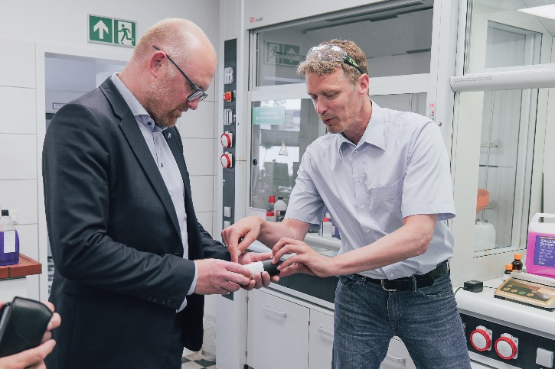

**Bildunterzeile:** Bei seinem Besuch präsentierte Dr. Holger Evers, Leiter Forschung und Entwicklung bei Caramba (r.), Oberbürgermeister Sören Link (l.) die neuesten Forschungsergebnisse aus seinem Verantwortungsbereich.

Quelle: DBI

**Bei Abdruck bitten wir um ein Belegexemplar. Vielen Dank.**

**________________________________________**

**Caramba Chemie**

Caramba, ausgezeichnet als „Marke des Jahrhunderts“, ist einer der führenden Hersteller innovativer chemischer Spezialprodukte für Reinigungsprozesse sowie die Behandlung, Veränderung und den Schutz von Materialoberflächen.

Das Traditionsunternehmen mit drei Produktions- und Entwicklungs-Standorten in Deutschland bietet maßgeschneiderte Lösungen für Automobilhersteller, Betreiber von Fahrzeugwaschanlagen, Industriedienstleister und Logistikunternehmen sowie industrielle Produzenten von Metall-, Glas- und Kunststoffbauteilen.

**Pressekontakt**Stefany Krath  
Tel.: +49 172 290 21 15